- La fuente del texto debe ser: Bookman Old Style 11ptos, respetando los formatos aplicados en las distintas partes del mismo.
- La imagen deberá tener ajuste cuadrado
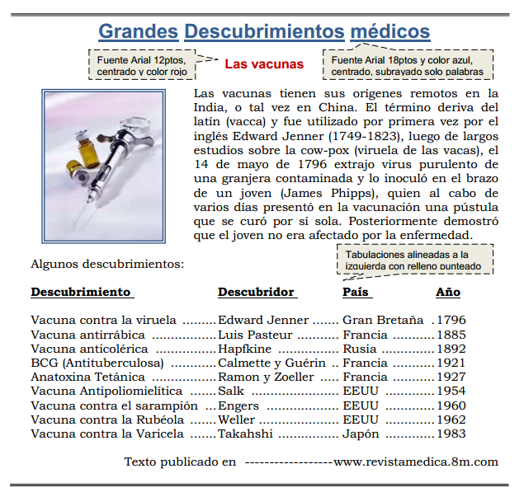
- Las tabulaciones corresponden a 6, 10 y 13cm respectivamente con alineación izquierda.
- La última línea de texto corresponde a un texto con tabulación: la 1ra marca a 3cm con alineación izquierda sin relleno y la 2da marca sobre el margen derecho con alineación derecha.
- La imagen corresponde al archivo Imagen5.jpg, se encuentra flotando sobre el texto, presenta estilo de ajuste cuadrado, una distancia del texto de 1cm a la derecha y línea azul doble de 3ptos.
- Insertar al inicio del texto "Algunos descubrimientos" el símbolo © en color rojo y tamaño 16ptos; y al final del primer párrafo luego de la palabra " cow-pox " una nota al pie al final del documento de forma numerada y con el texto "viruela de las vacas".
- Guardar el documento con el nombre Tabulaciones.doc.

